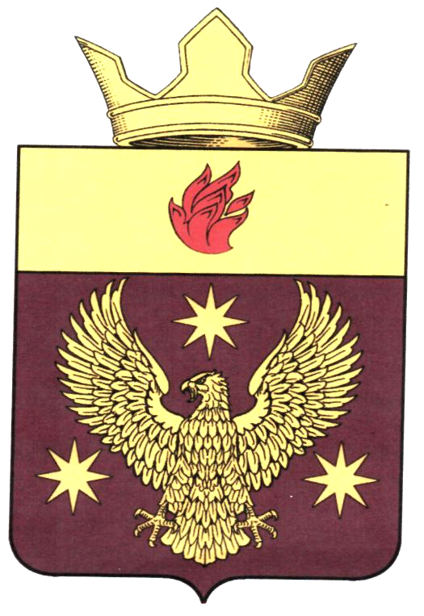

ВОЛГОГРАДСКАЯ ОБЛАСТЬ
ЖИРНОВСКИЙ МУНИЦИПАЛЬНЫЙ РАЙОН
АДМИНИСТРАЦИЯ БОРОДАЧЕВСКОГО
СЕЛЬСКОГО ПОСЕЛЕНИЯ

РАСПОРЯЖЕНИЕ
От 15.05.2018 г № 13-Р

О мерах по реализации постановления Администрации Волгоградской области от 14 мая 2018 г. № 12-п «Об установлении в Волгоградской области выходных дней 18,22,25,28 июня 2018 г. в дни проведения матчей чемпионата мира по футболу FIFA 2018 года

Во исполнение пункта 1 постановления Администрации Волгоградской области от 14 мая 2018 г. № 12-п «Об установлении в Волгоградской области выходных дней 18,22,25,28 июня 2018 г. в дни проведения матчей чемпионата мира по футболу FIFA 2018 года , руководствуясь Уставом сельского поселения Бородачевское:

1. 1. Установить 18,22,25,28 июня 2018 года для работников и муниципальных служащих в т.ч. администрации Бородачевского сельского поселения Жирновского муниципального района Волгоградской области выходными днями с сохранением средней заработной платы (денежного содержания служащего).
2. Ведущему специалисту администрации Бондаренко К.Д и главному бухгалтеру Быковой Л.Ф. принять к исполнению настоящее распоряжение.
3. Контроль за исполнением настоящего распоряжения оставляю за собой.

Глава Бородачевского сельского поселения А.И.Фомин

